建筑碳排放报告书
公共建筑
栖心苑
设计编号：BKA80546

工程地点 | ： | 湖北-武汉
建设单位 | ：
设计单位 | ：
设计人 | ：
校对人 | ：
审定人 | ：
报告日期 | : | 2025年12月20日

采用软件 | : 建筑碳排放CEEB2025 | 
软件版本 | : 20250505(PLUS)
正版授权码 | : T19331605520
研发单位 | : 北京绿建软件股份有限公司
目 录

1 建筑概况 4
2 标准依据 4
3 软件介绍 4
4 气象数据 5
4.1 逐日干球温度表 5
4.2 逐月辐照量表 5
4.3 峰值工况 5
5 建筑大样 6
6 围护结构 9
6.1 工程材料 9
6.2 围护结构作法简要说明 10
7 围护结构概况 10
8 房间类型 11
8.1 房间参数表 11
8.2 作息时间表 11
9 系统类型 12
9.1 系统分区 12
9.2 热回收参数 12
10 制冷系统 12
10.1 多联机/单元式空调能耗 12
11 供暖系统 12
11.1 多联机/单元式热泵能耗 12
12 空调风机 12
13 照明 12
14 排风机 13
15 生活热水 13
15.1 热水需求 13
15.2 太阳能集热 13
15.3 热水设备 13
16 其他设备 14
17 光伏发电 14
18 风力发电 14
19 计算结果 14
19.1 建材生产运输碳排放 14
19.1.1 建材生产阶段 14
19.1.2 建材运输阶段 15
19.2 建筑建造拆除碳排放 15
19.2.1 建筑建造 15
19.2.2 建筑拆除 15
19.3 碳汇 15
19.4 建筑运行碳排放 15
19.5 全生命周期碳排放 16
19.5.1 碳排放强度 16
19.5.2 总碳排放量 17
20 附录 20
20.1 工作日/节假日人员逐时在室率(%) 20
20.2 工作日/节假日照明开关时间表(%) 20
20.3 工作日/节假日设备逐时使用率(%) 21
20.4 工作日/节假日空调系统运行时间表(1:开,0:关) 22
20.5 工作日/节假日新风运行时间表(%) 22

建筑概况
工程名称 | 栖心苑
工程地点 | 湖北-武汉
地理位置 | 北纬：30.58° | 东经：114.24°
建筑寿命(年) | 50
计算建筑面积(m²) | 地上3295 地下0
建筑层数 | 地上2 地下0
建筑高度（m） | 地上8.5 地下0.0
计算建筑体积(m³) | 14044.80
计算建筑外表面积(m²) | 4255.08
北向角度 | 90
结构类型 | 框架结构
外墙太阳辐射吸收系数 | 0.50
屋顶太阳辐射吸收系数 | 0.29
控温期 | 供冷期:5.1-10.1,供暖期:11.1-2.28

标准依据
1. 《建筑节能与可再生能源利用通用规范》GB 55015-2021
2. 《建筑碳排放计算标准》GB/T 51366-2019
3. 《绿色建筑评价标准》(GB/T 50378-2019)局部修订(2024年版)
4. 《民用建筑绿色性能计算标准》JGJ/T 449-2018

软件介绍
本报告内容由建筑碳排放CEEB2025计算并输出，建筑碳排放CEEB以CAD为平台，可与建筑节能模型无缝对接，以国家标准《建筑碳排放计算标准》为主要依据，完整支持建筑全生命周期的碳排放计算，包括建材生产运输、建造拆除、建筑运行和碳汇的计算，以及详细的结果数据分析。

气象数据

逐日干球温度表
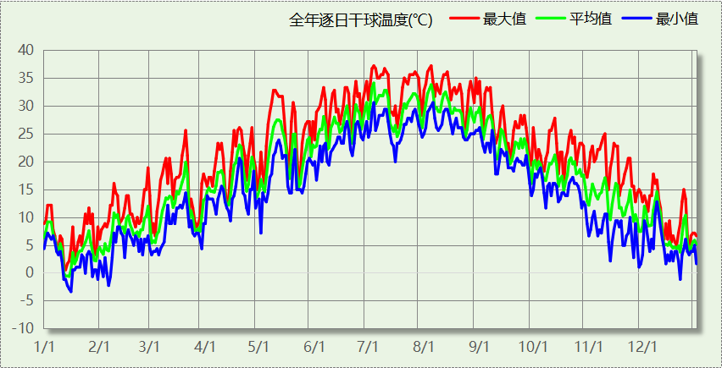

逐月辐照量表
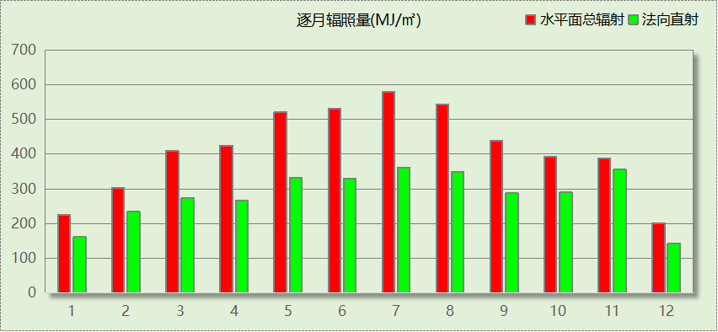

峰值工况
气象数据 | 时刻 | 干球温度(℃) | 湿球温度(℃) | 含湿量(g/kg) | 焓值(kj/kg)
最热 | 07月03日14时 | 37.2 | 27.8 | 20.5 | 90.1
最冷 | 01月15日02时 | -3.3 | -3.3 | 2.8 | 3.6

建筑大样
西南轴侧图
东北轴侧图
前视图
后视图

围护结构

工程材料
材料名称 | 导热系数  λ | 蓄热系数  S | 密度  ρ | 比热容  Cp | 蒸汽渗透  系数u | 数据来源
材料名称 | W/(m.K) | W/(㎡.K) | kg/m³ | J/(kg.K) | g/(m.h.kPa) | 数据来源
水泥砂浆 | 0.930 | 11.370 | 1800.0 | 1050.0 | 0.0210 | 民用建筑热工设计规范 GB50176-2016
石灰砂浆 | 0.810 | 10.070 | 1600.0 | 1050.0 | 0.0443 | 民用建筑热工设计规范 GB50176-2016
钢筋混凝土 | 1.740 | 17.200 | 2500.0 | 920.0 | 0.0158 | 民用建筑热工设计规范 GB50176-2016
岩棉板(ρ=60-160) | 0.041 | 0.615 | 110.0 | 1220.0 | 0.4880 | 民用建筑热工设计规范 GB50176-2016
c20细石混凝土(ρ=2300) | 1.510 | 15.243 | 2300.0 | 920.0 | 0.0173 | 民用建筑热工设计规范 GB50176-2016
绝热用挤塑聚苯乙烯泡沫塑料板（xps板） | 0.030 | 0.290 | 31.5 | 1380.0 | 0.0162 | 湖北低能耗居住建筑节能设计标准 DB42/T559-2022
专用保温砌筑砂浆砌加气混凝土砌块墙（水平灰缝与竖向灰缝厚度均≤10）b06级 | 0.190 | 3.010 | 630.0 | 1050.0 | 0.0158 | 湖北低能耗居住建筑节能设计标准 DB42/T559-2022
c5泡沫混凝土找坡隔热层 | 0.310 | 4.330 | 900.0 | 920.0 | 0.0158 | 湖北低能耗居住建筑节能设计标准 DB42/T559-2022
泡沫玻璃板ⅰ型 | 0.050 | 0.650 | 119.0 | 840.0 | 0.0225 | 湖北低能耗居住建筑节能设计标准 DB42/T559-2022

围护结构作法简要说明
1. 屋顶：屋顶构造一 (K=0.386,D=2.829)：（由上到下）
水泥砂浆 20mm＋c20细石混凝土(ρ=2300) 30mm＋绝热用挤塑聚苯乙烯泡沫塑料板（xps板） 70mm＋c5泡沫混凝土找坡隔热层 30mm＋钢筋混凝土 120mm
2. 外墙（填充墙）：填充墙构造一 (K=0.518,D=4.364)：（由外到内）
水泥砂浆 20mm＋专用保温砌筑砂浆砌加气混凝土砌块墙（水平灰缝与竖向灰缝厚度均≤10）b06级 220mm＋泡沫玻璃板ⅰ型 30mm＋水泥砂浆 20mm
3. 热桥柱：热桥柱构造一 (K=1.124,D=2.856)：（由外到内）
水泥砂浆 20mm＋钢筋混凝土 200mm＋泡沫玻璃板ⅰ型 30mm＋水泥砂浆 20mm
4. 挑空楼板：挑空楼板构造一 (K=0.400,D=2.398)：（由上到下）
水泥砂浆 10mm＋泡沫玻璃板ⅰ型 120mm＋钢筋混凝土 60mm＋水泥砂浆 10mm
5. 幕墙：70系列平开（遮阳型6Low-E双银+12A+6 暖边）（隔热条宽29mm） (K=2.000)：
传热系数2.000W/㎡.K，窗太阳得热系数0.248
6. 外窗：70系列平开(遮阳型6Low-E双银+12A+6 暖边)(隔热条宽29mm)(玻窗比0.75) (K=2.000)：
传热系数2.000W/㎡.K，窗太阳得热系数0.248

围护结构概况

 |  |  | 设计建筑 |  |  | 参照建筑
天窗屋顶比 |  |  | － |  |  | —
屋顶传热系数K  和热惰性指标 D |  |  | K=0.39  D=2.83 |  |  | K=—  D=—
外墙传热系数K  和热惰性指标 D |  |  | K=0.57  D=4.36 |  |  | K=—  D=—
挑空楼板传热系数K  和热惰性指标 D |  |  | K=0.40  D=2.40 |  |  | K=—  D=—
天窗传热系数K  和太阳得热系数 SHGC |  |  | K=－  SHGC=－ |  |  | K=—  SHGC=—
外窗（包括透明幕墙） | 朝向 | 立面 | 窗墙比 | 传热  系数 | 太阳得热系数 | 窗墙比 | 传热  系数 | 太阳得热系数
外窗（包括透明幕墙） | 南向 | 南-默认立面 | 0.39 | 2.00 | 0.25
外窗（包括透明幕墙） | 北向 | 北-默认立面 | 0.38 | 2.00 | 0.25
外窗（包括透明幕墙） | 东向 | 东-默认立面 | 0.28 | 2.00 | 0.25
外窗（包括透明幕墙） | 西向 | 西-默认立面 | 0.53 | 2.00 | 0.25
室内参数和气象条件设置 |  |  | 按《建筑节能与可再生能源利用通用规范》附录C设置

房间类型

房间参数表
房间类型 | 空调  温度℃ | 供暖  温度℃ | 新风量 | 渗透风  换气次数 | 人员密度 | 照明功率 | 插座设备  功率
会议室 | 26 | 20 | 30(m³/h.人) | 0(次/h) | 3.3(㎡/人) | 8(W/㎡) | 5(W/㎡)
健身活动室 | 24 | 19 | 40(m³/h.人) | 0(次/h) | 4(㎡/人) | 9(W/㎡) | 5(W/㎡)
办公-普通办公室 | 26 | 20 | 30(m³/h.人) | 0(次/h) | 8(㎡/人) | 8(W/㎡) | 15(W/㎡)
卫生间 | 28 | 16 | 0(m³/h.人) | 0(次/h) | 0(人) | 4(W/㎡) | 5(W/㎡)
大厅 | 26 | 20 | 30(m³/h.人) | 0(次/h) | 20(㎡/人) | 10(W/㎡) | 0(W/㎡)
库房 | － | － | 0(m³/h.人) | 0(次/h) | 0(人) | 2(W/㎡) | 0(W/㎡)
普通办公室 | 26 | 20 | 30(m³/h.人) | 0(次/h) | 6(㎡/人) | 8(W/㎡) | 5(W/㎡)
普通教室 | 26 | 18 | 24(m³/h.人) | 0(次/h) | 1.39(㎡/人) | 8(W/㎡) | 5(W/㎡)
楼梯间 | － | － | 0(m³/h.人) | 0(次/h) | 0(人) | 2(W/㎡) | 5(W/㎡)

作息时间表
详见附录

系统类型

系统分区
系统编号 | 系统类型 | 面积(㎡) | 包含的房间
自动 | 多联机空调(热泵) | 2988.30 | 所有房间

热回收参数
系统编号 | 热回收 | 供冷 |  | 供暖
系统编号 | 热回收 | 回收效率(%) | 启动温(焓)差 | 回收效率(%) | 启动温(焓)差
自动 | 全热回收 | 50 | 5℃ | 55 | 5(℃)

制冷系统

多联机/单元式空调能耗
系统编号 | 制冷SEER | 耗冷量(kWh/a) | 耗电量(kWh/a) | 碳排放因子(kgCO2/kWh) | 碳排放量(tCO2/a)
自动 | 4.60 | 243283 | 52888 | 0.5703 | 30.162

供暖系统

多联机/单元式热泵能耗
系统编号 | 制热HSPF | 耗热量(kWh/a) | 耗电量(kWh/a) | 碳排放因子(kgCO2/kWh) | 碳排放量(tCO2/a)
自动 | 3.30 | 33299 | 10091 | 0.5703 | 5.755

空调风机
类别 | 电耗(kWh/a) | 碳排放因子(kgCO2/kWh) | 碳排放量(tCO2/a)
独立新排风 | 17749 | 0.5703 | 10.122
风机盘管 | 0 | 0.5703 | 0.000
全空气机组 | 0 | 0.5703 | 0.0000
合计 |  |  | 10.122

照明
房间类型 | 单位面积电耗  (kWh/㎡.a) | 房间  数量 | 房间合计面积(㎡) | 合计电耗  (kWh/a) | 碳排放因子(kgCO2/kWh) | 碳排放量(tCO2/a)
总计 |  |  |  |  |  | 0.000

排风机
额定功率  (kW) | 台数 | 使用系数 | 运行时间  (h/天) | 年运行天数 | 全年电耗  (kWh/a) | 碳排放因子(kgCO2/kWh) | 碳排放量(tCO2/a)
5 | 2 | 0.8 | 10 | 260 | 20800 | 0.5703 | 11.862
总计 |  |  |  |  |  |  | 11.862
注：此类风机指非空调区域排风机

生活热水

热水需求
分区 | 用水定额  (L/人·d) | 热水温差(℃) | 用水人数 | 年使用天数 | 所需热量  (kWh/a)
办公 | 10 | 45 | 550 | 260 | 73570
总计 |  |  |  |  | 73570

太阳能集热
太阳能板  分组名称 | 集热器面积(㎡) | 日均辐照量(kj/(㎡·d) | 年利用  天数 | 年均集  热效率(%) | 热量  损失率(%) | 太阳能供热(kWh/a)
1 | 30 | 16340 | 260 | 40 | 25 | 10621
总计 |  |  |  |  |  | 10621

热水设备
热水设备 | 供热比例 | 供热量(kWh/a) | 能源 | 效率(%) | 耗气量(m3/a)
锅炉 | 0.7 | 44065 | 天然气 | 90 | 4960.54
备注 | 热水设备承担的供热量=(总需求热量－太阳能供热量)×设备供热比例。  锅炉实际供热量=供热量÷效率；耗气量=实际供热量÷天然气热值(9.87)。

热水设备 | 供热比例 | 供热量(kWh/a) | 性能系数 | 联供比例 | 耗电量(kWh/a)
热水热泵 | 0.3 | 18885 | 3.5 | 0 | 5395.65
备注 | 热水设备承担的供热量=(总需求热量－太阳能供热量)×设备供热比例。  耗电量=供热量×(1-联供比例)÷性能系数。

生活热水电耗合计(kWh/a) | 碳排放因子(kgCO2/kWh) | 碳排放量(tCO2/a)
5396 | 0.5703 | 3.077
生活热水热量合计(kWh/a) | 碳排放因子(tCO2/TJ) | 碳排放量(tCO2/a)
48961 | 55.54 | 9.789
合计 |  | 12.867

其他设备
设备名称 | 消耗能源及单位 | 日均用能(单位/天) | 年运行天数 | 设备数量 | 能源消耗量 | 碳排放因子 | 碳排放量(tCO2/a)
办公电脑 | 电(kWh) | 0.8 | 260 | 20 | 4160(kWh) | 0.5703  (kgCO2/kWh) | 2.372
打印机 | 电(kWh) | 1.5 | 260 | 5 | 1950(kWh) | 0.5703  (kgCO2/kWh) | 1.112
电梯 | 电(kWh) | 40 | 365 | 1 | 14600(kWh) | 0.5703  (kgCO2/kWh) | 8.326
饮水机 | 电(kWh) | 2 | 260 | 8 | 4160(kWh) | 0.5703  (kgCO2/kWh) | 2.372
活动室照明 | 电(kWh) | 15 | 120 | 1 | 1800(kWh) | 0.5703  (kgCO2/kWh) | 1.027
便民充电桩 | 电(kWh) | 10 | 365 | 5 | 18250(kWh) | 0.5703  (kgCO2/kWh) | 10.408
总计 |  |  |  |  |  |  | 25.618
备注 | 汽油、柴油、煤炭、燃气的热值分别为：  43124kJ/kg、42705kJ/kg、29304kJ/kg、35532kJ/m3。

光伏发电
日照辐照量(kJ/㎡.天)：16340，年运行天数：260
光伏板面积(㎡) | 光电转换  效率(%) | 光伏系统  效率(%) | 光伏电池性能  衰减修正系数 | 全年供电  (kWh/a) | 碳排放因子(kgCO2/kWh) | 可减少碳排放量(tCO2/a)
300 | 15 | 75 | 0.85 | 33854 | 0.5703 | 19.307
总计 |  |  |  |  |  | 19.307

风力发电
地形 | 叶片直径(m) | 叶片离地高度(m) | 年可利用  平均风速(m/s) | 转换  效率(%) | 台数 | 年供电(kWh/a) | 可减少碳排放量(tCO2/a)
开阔平地 | 3 | 10 | 3 | 15 | 1 | 0 | 0.000
总计 |  |  |  |  |  |  | 0.000

计算结果

建材生产运输碳排放

建材生产阶段
材料 | 单位 | 用量 | 拆除后回收比例 | 寿命(年) | 碳排放因子  (kgCO2e/单位) | 碳排放量  (tCO2e)
C30混凝土 | m3 | 1200.00 | 0 | 全生命周期 | 295 | 354.000
转炉碳钢 | t | 80.00 | 0 | 全生命周期 | 1990 | 159.200
岩棉板 | t | 50.00 | 0 | 全生命周期 | 1980 | 99.000
合计 |  |  |  |  |  | 612.200

建材运输阶段
建材运输碳排放采用比例系数法进行计算，公式如下：
Cys = G × Csc
其中Cys 为建材运输过程碳排放，Csc为建材生产阶段碳排放，G为比例系数。
建材生产阶段碳排放(tCO2e) | 运输碳排占生产阶段比例(%) | 建材运输排放量(tCO2e)
612.200 | 0 | 0.000

建筑建造拆除碳排放

建筑建造
根据广东省《建筑碳排放计算导则（试行）》，采用经验公式法进行估算，公式如下：
Y = X + 1.99
其中X 为地上层数，Y 为单位面积的碳排放量，单位为：kgCO2/㎡,
则建造阶段碳排放估算值 Cjz=Y×A, 其中A——建筑总面积，㎡。
建筑面积(㎡) | 地上层数 | 单位面积碳排放量(kgCO2/㎡) | 建造碳排放量(tCO2)
3294.66 | 2 | 3.99 | 13.146

建筑拆除
根据广东省《建筑碳排放计算导则（试行）》，建议粗略估算拆除阶段的碳排放，计算方法与建造阶段公式一致即可，公式如下：
Y = X + 1.99
其中X 为地上层数，Y 为单位面积的碳排放量，单位为：kgCO2/㎡,
则拆除阶段碳排放估算值 Ccc=Y×A, 其中A——建筑总面积，㎡。
建筑面积(㎡) | 地上层数 | 单位面积碳排放量(kgCO2/㎡) | 拆除碳排放量(tCO2)
3294.66 | 2 | 3.99 | 13.146

碳汇
绿植 | CO2固定量kg/(㎡·a) | 面积(㎡) | 年数 | 减碳量(tCO2)
休闲绿地 | 2.9628 | 250 | 50 | 37.035
道路绿地 | 3.4127 | 150 | 50 | 25.595
单位附属绿地 | 0.6125 | 80 | 50 | 2.450
合计 |  |  |  | 65.080
注：碳汇的计算考虑了植物生长期的影响。

建筑运行碳排放
电力 | 类别 | 耗电  (kWh/㎡) | 碳排放因子  (kgCO2/kWh) | 碳排放量(tCO2)
供冷  (Ec) | 中央冷源 | 0.00 | 0.5703 | 0.000
供冷  (Ec) | 冷却水泵 | 0.00 | 0.5703 | 0.000
供冷  (Ec) | 冷冻水泵 | 0.00 | 0.5703 | 0.000
供冷  (Ec) | 冷却塔 | 0.00 | 0.5703 | 0.000
供冷  (Ec) | 多联机/单元式空调 | 802.63 | 0.5703 | 0.000
供冷  (Ec) | 供冷合计 | 0.00 | 0.5703 | 0.000
供暖  (Eh) | 中央热源 | 0.00 | 0.5703 | 0.000
供暖  (Eh) | 供暖水泵 | 0.00 | 0.5703 | 0.000
供暖  (Eh) | 热源侧水泵 | 0.00 | 0.5703 | 0.000
供暖  (Eh) | 多联机/单元式热泵/壁挂炉 | 153.13 | 0.5703 | 0.000
供暖  (Eh) | 供暖合计 | 0.00 | 0.5703 | 0.000
空调  风机(Ef) | 新排风 | 269.35 | 0.5703 | 506.093
空调  风机(Ef) | 风机盘管 | 0.00 | 0.5703 | 506.093
空调  风机(Ef) | 全空气系统 | 0.00 | 0.5703 | 506.093
空调  风机(Ef) | 风机合计 | 269.35 | 0.5703 | 506.093
照明 |  | 0.00 | 0.5703 | 0.000
其他(Eo) | 电梯 | 0.00 | 0.5703 | 2027.863
其他(Eo) | 排风机 | 315.66 | 0.5703 | 2027.863
其他(Eo) | 生活热水(扣减了太阳能) | 81.89 | 0.5703 | 2027.863
其他(Eo) | 炊事 | - | 0.5703 | 2027.863
其他(Eo) | 其他设备 | 681.71 | 0.5703 | 2027.863
其他(Eo) | 合计 | 1079.26 | 0.5703 | 2027.863
化石燃料 | 所属类别 | 消耗量 | 碳排放因子(tCO2/TJ) | 碳排放量(tCO2)
燃气 | 生活热水(扣减了太阳能) | 743.03(kWh/㎡) | 55.54 | 489.469
其他 | 所属类别 | 消耗量(kg) |  | 碳排放量(tCO2)
制冷剂 | 供冷 | 0 |  | 0.000
可再生 | 类别 | 供电(kWh/㎡) | 碳排放因子(kgCO2/kWh) | 碳减排量(tCO2)
可再生能源(Er) | 光伏(Ep) | 513.78 | 0.5703 | 965.359
可再生能源(Er) | 风力(Ew) | 0.00 | 0.5703 | 0.002
碳汇减碳量 |  |  |  | 65.080
建筑运行碳排放合计 |  |  |  | 1993.064

全生命周期碳排放

碳排放强度
类别 |  | 年均碳排放量kgCO2/(㎡·a) | 50年碳排放量(kgCO2/㎡)
建筑材料生产 |  | 3.72 | 185.82
建筑材料运输 |  | 0.00 | 0.00
建筑建造 |  | 0.08 | 3.99
建筑拆除 |  | 0.08 | 3.99
建筑运行 | 直接碳排放 | 2.97 | 148.56
建筑运行 | 间接碳排放 | 9.13 | 456.38
全生命周期 |  | 15.98 | 798.74
注：直接碳排放是指建筑与区域运行阶段用于满足功能需求的直接燃烧化石能源带来的碳排放，间接碳排放是指建筑与区域运行阶段的外购电力、外购热力、外购冷力等产生的碳排放。

总碳排放量
类别 |  | 年均碳排放量(tCO2/a) | 50年碳排放量(tCO2)
建筑材料生产 |  | 12.244 | 612.200
建筑材料运输 |  | 0.000 | 0.000
建筑建造 |  | 0.263 | 13.146
建筑拆除 |  | 0.263 | 13.146
建筑运行 | 直接碳排放 | 9.789 | 489.469
建筑运行 | 间接碳排放 | 30.072 | 1503.595
全生命周期 |  | 52.631 | 2631.556
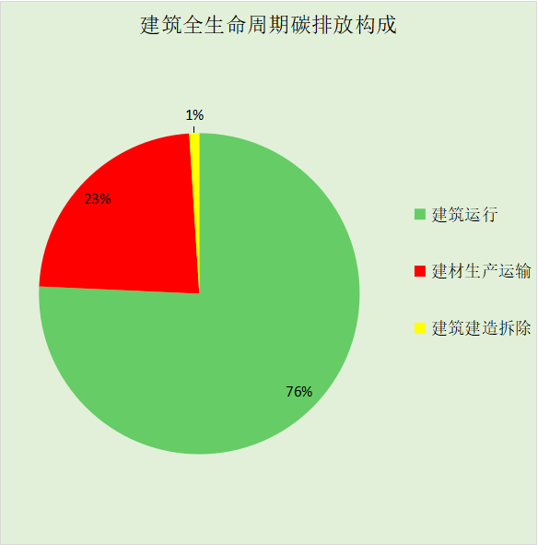
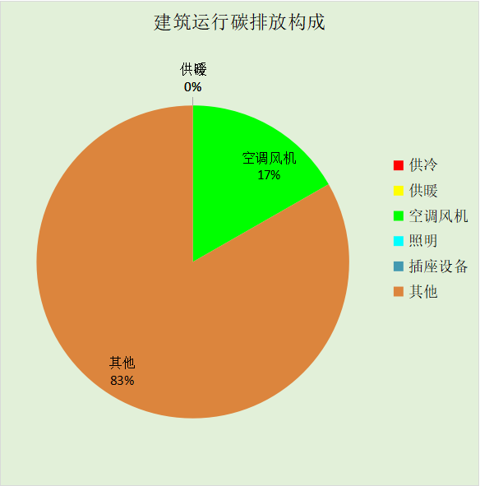

附录

工作日/节假日人员逐时在室率(%)

房间类型 | 1 | 2 | 3 | 4 | 5 | 6 | 7 | 8 | 9 | 10 | 11 | 12 | 13 | 14 | 15 | 16 | 17 | 18 | 19 | 20 | 21 | 22 | 23 | 24
教育-会议室 | 0 | 0 | 0 | 0 | 0 | 0 | 10 | 50 | 95 | 95 | 95 | 80 | 80 | 95 | 95 | 95 | 95 | 30 | 30 | 0 | 0 | 0 | 0 | 0
教育-会议室 | 0 | 0 | 0 | 0 | 0 | 0 | 0 | 0 | 0 | 0 | 0 | 0 | 0 | 0 | 0 | 0 | 0 | 0 | 0 | 0 | 0 | 0 | 0 | 0
教育-健身活动室 | 0 | 0 | 0 | 0 | 0 | 0 | 10 | 50 | 95 | 95 | 95 | 80 | 80 | 95 | 95 | 95 | 95 | 30 | 30 | 0 | 0 | 0 | 0 | 0
教育-健身活动室 | 0 | 0 | 0 | 0 | 0 | 0 | 0 | 0 | 0 | 0 | 0 | 0 | 0 | 0 | 0 | 0 | 0 | 0 | 0 | 0 | 0 | 0 | 0 | 0
办公-普通办公室 | 0 | 0 | 0 | 0 | 0 | 0 | 10 | 50 | 100 | 100 | 100 | 30 | 100 | 100 | 100 | 100 | 50 | 20 | 10 | 0 | 0 | 0 | 0 | 0
办公-普通办公室 | 0 | 0 | 0 | 0 | 0 | 0 | 0 | 20 | 45 | 0 | 0 | 0 | 0 | 0 | 0 | 0 | 0 | 0 | 0 | 0 | 0 | 0 | 0 | 0
教育-卫生间 | 0 | 0 | 0 | 0 | 0 | 0 | 10 | 50 | 95 | 95 | 95 | 80 | 80 | 95 | 95 | 95 | 95 | 30 | 30 | 0 | 0 | 0 | 0 | 0
教育-卫生间 | 0 | 0 | 0 | 0 | 0 | 0 | 0 | 0 | 0 | 0 | 0 | 0 | 0 | 0 | 0 | 0 | 0 | 0 | 0 | 0 | 0 | 0 | 0 | 0
教育-大厅 | 0 | 0 | 0 | 0 | 0 | 0 | 10 | 50 | 95 | 95 | 95 | 80 | 80 | 95 | 95 | 95 | 95 | 30 | 30 | 0 | 0 | 0 | 0 | 0
教育-大厅 | 0 | 0 | 0 | 0 | 0 | 0 | 0 | 0 | 0 | 0 | 0 | 0 | 0 | 0 | 0 | 0 | 0 | 0 | 0 | 0 | 0 | 0 | 0 | 0
教育-库房 | 0 | 0 | 0 | 0 | 0 | 0 | 0 | 0 | 0 | 0 | 0 | 0 | 0 | 0 | 0 | 0 | 0 | 0 | 0 | 0 | 0 | 0 | 0 | 0
教育-库房 | 0 | 0 | 0 | 0 | 0 | 0 | 0 | 0 | 0 | 0 | 0 | 0 | 0 | 0 | 0 | 0 | 0 | 0 | 0 | 0 | 0 | 0 | 0 | 0
教育-普通办公室 | 0 | 0 | 0 | 0 | 0 | 0 | 10 | 50 | 95 | 95 | 95 | 80 | 80 | 95 | 95 | 95 | 95 | 30 | 30 | 0 | 0 | 0 | 0 | 0
教育-普通办公室 | 0 | 0 | 0 | 0 | 0 | 0 | 0 | 0 | 0 | 0 | 0 | 0 | 0 | 0 | 0 | 0 | 0 | 0 | 0 | 0 | 0 | 0 | 0 | 0
教育-普通教室 | 0 | 0 | 0 | 0 | 0 | 0 | 10 | 50 | 95 | 95 | 95 | 80 | 80 | 95 | 95 | 95 | 95 | 30 | 30 | 0 | 0 | 0 | 0 | 0
教育-普通教室 | 0 | 0 | 0 | 0 | 0 | 0 | 0 | 0 | 0 | 0 | 0 | 0 | 0 | 0 | 0 | 0 | 0 | 0 | 0 | 0 | 0 | 0 | 0 | 0
教育-楼梯间 | 0 | 0 | 0 | 0 | 0 | 0 | 10 | 50 | 95 | 95 | 95 | 80 | 80 | 95 | 95 | 95 | 95 | 30 | 30 | 0 | 0 | 0 | 0 | 0
教育-楼梯间 | 0 | 0 | 0 | 0 | 0 | 0 | 0 | 0 | 0 | 0 | 0 | 0 | 0 | 0 | 0 | 0 | 0 | 0 | 0 | 0 | 0 | 0 | 0 | 0

注：上行：工作日；下行：节假日

工作日/节假日照明开关时间表(%)

房间类型 | 1 | 2 | 3 | 4 | 5 | 6 | 7 | 8 | 9 | 10 | 11 | 12 | 13 | 14 | 15 | 16 | 17 | 18 | 19 | 20 | 21 | 22 | 23 | 24
教育-会议室 | 0 | 0 | 0 | 0 | 0 | 0 | 10 | 50 | 95 | 95 | 95 | 80 | 80 | 95 | 95 | 95 | 95 | 30 | 30 | 0 | 0 | 0 | 0 | 0
教育-会议室 | 0 | 0 | 0 | 0 | 0 | 0 | 0 | 0 | 0 | 0 | 0 | 0 | 0 | 0 | 0 | 0 | 0 | 0 | 0 | 0 | 0 | 0 | 0 | 0
教育-健身活动室 | 0 | 0 | 0 | 0 | 0 | 0 | 10 | 50 | 95 | 95 | 95 | 80 | 80 | 95 | 95 | 95 | 95 | 30 | 30 | 0 | 0 | 0 | 0 | 0
教育-健身活动室 | 0 | 0 | 0 | 0 | 0 | 0 | 0 | 0 | 0 | 0 | 0 | 0 | 0 | 0 | 0 | 0 | 0 | 0 | 0 | 0 | 0 | 0 | 0 | 0
办公-普通办公室 | 10 | 10 | 10 | 10 | 10 | 10 | 10 | 36 | 62 | 56 | 54 | 43 | 53 | 55 | 58 | 67 | 40 | 18 | 10 | 10 | 10 | 10 | 10 | 10
办公-普通办公室 | 0 | 0 | 0 | 0 | 0 | 0 | 0 | 0 | 0 | 0 | 0 | 0 | 0 | 0 | 0 | 0 | 0 | 0 | 0 | 0 | 0 | 0 | 0 | 0
教育-卫生间 | 0 | 0 | 0 | 0 | 0 | 0 | 10 | 50 | 95 | 95 | 95 | 80 | 80 | 95 | 95 | 95 | 95 | 30 | 30 | 0 | 0 | 0 | 0 | 0
教育-卫生间 | 0 | 0 | 0 | 0 | 0 | 0 | 0 | 0 | 0 | 0 | 0 | 0 | 0 | 0 | 0 | 0 | 0 | 0 | 0 | 0 | 0 | 0 | 0 | 0
教育-大厅 | 0 | 0 | 0 | 0 | 0 | 0 | 10 | 50 | 95 | 95 | 95 | 80 | 80 | 95 | 95 | 95 | 95 | 30 | 30 | 0 | 0 | 0 | 0 | 0
教育-大厅 | 0 | 0 | 0 | 0 | 0 | 0 | 0 | 0 | 0 | 0 | 0 | 0 | 0 | 0 | 0 | 0 | 0 | 0 | 0 | 0 | 0 | 0 | 0 | 0
教育-库房 | 100 | 100 | 100 | 100 | 100 | 100 | 100 | 100 | 100 | 100 | 100 | 100 | 100 | 100 | 100 | 100 | 100 | 100 | 100 | 100 | 100 | 100 | 100 | 100
教育-库房 | 0 | 0 | 0 | 0 | 0 | 0 | 0 | 0 | 0 | 0 | 0 | 0 | 0 | 0 | 0 | 0 | 0 | 0 | 0 | 0 | 0 | 0 | 0 | 0
教育-普通办公室 | 0 | 0 | 0 | 0 | 0 | 0 | 10 | 50 | 95 | 95 | 95 | 80 | 80 | 95 | 95 | 95 | 95 | 30 | 30 | 0 | 0 | 0 | 0 | 0
教育-普通办公室 | 0 | 0 | 0 | 0 | 0 | 0 | 0 | 0 | 0 | 0 | 0 | 0 | 0 | 0 | 0 | 0 | 0 | 0 | 0 | 0 | 0 | 0 | 0 | 0
教育-普通教室 | 0 | 0 | 0 | 0 | 0 | 0 | 10 | 50 | 95 | 95 | 95 | 80 | 80 | 95 | 95 | 95 | 95 | 30 | 30 | 0 | 0 | 0 | 0 | 0
教育-普通教室 | 0 | 0 | 0 | 0 | 0 | 0 | 0 | 0 | 0 | 0 | 0 | 0 | 0 | 0 | 0 | 0 | 0 | 0 | 0 | 0 | 0 | 0 | 0 | 0
教育-楼梯间 | 0 | 0 | 0 | 0 | 0 | 0 | 10 | 50 | 95 | 95 | 95 | 80 | 80 | 95 | 95 | 95 | 95 | 30 | 30 | 0 | 0 | 0 | 0 | 0
教育-楼梯间 | 0 | 0 | 0 | 0 | 0 | 0 | 0 | 0 | 0 | 0 | 0 | 0 | 0 | 0 | 0 | 0 | 0 | 0 | 0 | 0 | 0 | 0 | 0 | 0

注：上行：工作日；下行：节假日

工作日/节假日设备逐时使用率(%)

房间类型 | 1 | 2 | 3 | 4 | 5 | 6 | 7 | 8 | 9 | 10 | 11 | 12 | 13 | 14 | 15 | 16 | 17 | 18 | 19 | 20 | 21 | 22 | 23 | 24
教育-会议室 | 0 | 0 | 0 | 0 | 0 | 0 | 10 | 50 | 95 | 95 | 95 | 50 | 50 | 95 | 95 | 95 | 95 | 30 | 30 | 0 | 0 | 0 | 0 | 0
教育-会议室 | 0 | 0 | 0 | 0 | 0 | 0 | 0 | 0 | 0 | 0 | 0 | 0 | 0 | 0 | 0 | 0 | 0 | 0 | 0 | 0 | 0 | 0 | 0 | 0
教育-健身活动室 | 0 | 0 | 0 | 0 | 0 | 0 | 10 | 50 | 95 | 95 | 95 | 50 | 50 | 95 | 95 | 95 | 95 | 30 | 30 | 0 | 0 | 0 | 0 | 0
教育-健身活动室 | 0 | 0 | 0 | 0 | 0 | 0 | 0 | 0 | 0 | 0 | 0 | 0 | 0 | 0 | 0 | 0 | 0 | 0 | 0 | 0 | 0 | 0 | 0 | 0
办公-普通办公室 | 0 | 0 | 0 | 0 | 0 | 0 | 10 | 50 | 100 | 100 | 100 | 100 | 100 | 100 | 100 | 100 | 50 | 20 | 10 | 0 | 0 | 0 | 0 | 0
办公-普通办公室 | 0 | 0 | 0 | 0 | 0 | 0 | 0 | 0 | 0 | 0 | 0 | 0 | 0 | 0 | 0 | 0 | 0 | 0 | 0 | 0 | 0 | 0 | 0 | 0
教育-卫生间 | 0 | 0 | 0 | 0 | 0 | 0 | 10 | 50 | 95 | 95 | 95 | 50 | 50 | 95 | 95 | 95 | 95 | 30 | 30 | 0 | 0 | 0 | 0 | 0
教育-卫生间 | 0 | 0 | 0 | 0 | 0 | 0 | 0 | 0 | 0 | 0 | 0 | 0 | 0 | 0 | 0 | 0 | 0 | 0 | 0 | 0 | 0 | 0 | 0 | 0
教育-大厅 | 0 | 0 | 0 | 0 | 0 | 0 | 10 | 50 | 95 | 95 | 95 | 50 | 50 | 95 | 95 | 95 | 95 | 30 | 30 | 0 | 0 | 0 | 0 | 0
教育-大厅 | 0 | 0 | 0 | 0 | 0 | 0 | 0 | 0 | 0 | 0 | 0 | 0 | 0 | 0 | 0 | 0 | 0 | 0 | 0 | 0 | 0 | 0 | 0 | 0
教育-库房 | 100 | 100 | 100 | 100 | 100 | 100 | 100 | 100 | 100 | 100 | 100 | 100 | 100 | 100 | 100 | 100 | 100 | 100 | 100 | 100 | 100 | 100 | 100 | 100
教育-库房 | 0 | 0 | 0 | 0 | 0 | 0 | 0 | 0 | 0 | 0 | 0 | 0 | 0 | 0 | 0 | 0 | 0 | 0 | 0 | 0 | 0 | 0 | 0 | 0
教育-普通办公室 | 0 | 0 | 0 | 0 | 0 | 0 | 10 | 50 | 95 | 95 | 95 | 50 | 50 | 95 | 95 | 95 | 95 | 30 | 30 | 0 | 0 | 0 | 0 | 0
教育-普通办公室 | 0 | 0 | 0 | 0 | 0 | 0 | 0 | 0 | 0 | 0 | 0 | 0 | 0 | 0 | 0 | 0 | 0 | 0 | 0 | 0 | 0 | 0 | 0 | 0
教育-普通教室 | 0 | 0 | 0 | 0 | 0 | 0 | 10 | 50 | 95 | 95 | 95 | 50 | 50 | 95 | 95 | 95 | 95 | 30 | 30 | 0 | 0 | 0 | 0 | 0
教育-普通教室 | 0 | 0 | 0 | 0 | 0 | 0 | 0 | 0 | 0 | 0 | 0 | 0 | 0 | 0 | 0 | 0 | 0 | 0 | 0 | 0 | 0 | 0 | 0 | 0
教育-楼梯间 | 0 | 0 | 0 | 0 | 0 | 0 | 10 | 50 | 95 | 95 | 95 | 50 | 50 | 95 | 95 | 95 | 95 | 30 | 30 | 0 | 0 | 0 | 0 | 0
教育-楼梯间 | 0 | 0 | 0 | 0 | 0 | 0 | 0 | 0 | 0 | 0 | 0 | 0 | 0 | 0 | 0 | 0 | 0 | 0 | 0 | 0 | 0 | 0 | 0 | 0

注：上行：工作日；下行：节假日

工作日/节假日空调系统运行时间表(1:开,0:关)
采暖期：
系统编号 | 1 | 2 | 3 | 4 | 5 | 6 | 7 | 8 | 9 | 10 | 11 | 12 | 13 | 14 | 15 | 16 | 17 | 18 | 19 | 20 | 21 | 22 | 23 | 24
自动 | 0 | 0 | 0 | 0 | 0 | 0 | 0 | 1 | 1 | 1 | 1 | 1 | 1 | 1 | 1 | 1 | 1 | 1 | 0 | 0 | 0 | 0 | 0 | 0
自动 | 0 | 0 | 0 | 0 | 0 | 0 | 0 | 0 | 1 | 1 | 1 | 1 | 1 | 1 | 1 | 1 | 0 | 0 | 0 | 0 | 0 | 0 | 0 | 0
供冷期：

系统编号 | 1 | 2 | 3 | 4 | 5 | 6 | 7 | 8 | 9 | 10 | 11 | 12 | 13 | 14 | 15 | 16 | 17 | 18 | 19 | 20 | 21 | 22 | 23 | 24
自动 | 0 | 0 | 0 | 0 | 0 | 0 | 0 | 1 | 1 | 1 | 1 | 1 | 1 | 1 | 1 | 1 | 1 | 1 | 0 | 0 | 0 | 0 | 0 | 0
自动 | 0 | 0 | 0 | 0 | 0 | 0 | 0 | 0 | 1 | 1 | 1 | 1 | 1 | 1 | 1 | 1 | 0 | 0 | 0 | 0 | 0 | 0 | 0 | 0

注：上行：工作日；下行：节假日

工作日/节假日新风运行时间表(%)
采暖期：
系统编号 | 1 | 2 | 3 | 4 | 5 | 6 | 7 | 8 | 9 | 10 | 11 | 12 | 13 | 14 | 15 | 16 | 17 | 18 | 19 | 20 | 21 | 22 | 23 | 24
自动 | 0 | 0 | 0 | 0 | 0 | 0 | 0 | 100 | 100 | 100 | 100 | 100 | 100 | 100 | 100 | 100 | 100 | 100 | 0 | 0 | 0 | 0 | 0 | 0
自动 | 0 | 0 | 0 | 0 | 0 | 0 | 0 | 0 | 100 | 100 | 100 | 100 | 100 | 100 | 100 | 100 | 0 | 0 | 0 | 0 | 0 | 0 | 0 | 0
供冷期：

系统编号 | 1 | 2 | 3 | 4 | 5 | 6 | 7 | 8 | 9 | 10 | 11 | 12 | 13 | 14 | 15 | 16 | 17 | 18 | 19 | 20 | 21 | 22 | 23 | 24
自动 | 0 | 0 | 0 | 0 | 0 | 0 | 0 | 100 | 100 | 100 | 100 | 100 | 100 | 100 | 100 | 100 | 100 | 100 | 0 | 0 | 0 | 0 | 0 | 0
自动 | 0 | 0 | 0 | 0 | 0 | 0 | 0 | 0 | 100 | 100 | 100 | 100 | 100 | 100 | 100 | 100 | 0 | 0 | 0 | 0 | 0 | 0 | 0 | 0

注：上行：工作日；下行：节假日

